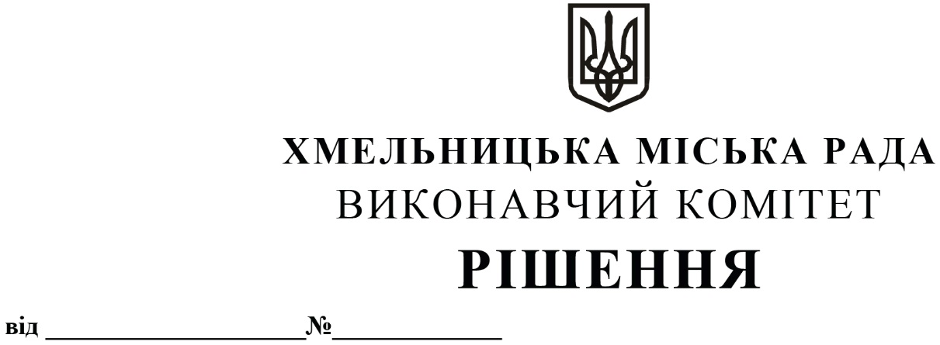

27.11.2025 1603

Про внесення на розгляд сесії міської ради
пропозиції про включення нежитлового
приміщення на прс. Миру, 76 у
м. Хмельницькому до переліку об’єктів
малої приватизації – окремого майна,
що підлягає приватизації

Розглянувши заяву орендаря нежитлового приміщення на прс. Миру, 76 у м. Хмельницькому, керуючись законами України «Про приватизацію державного і комунального майна», «Про місцеве самоврядування в Україні», виконавчий комітет міської ради

ВИРІШИВ:

1. Внести на розгляд сесії міської ради пропозицію про включення нежитлового приміщення загальною площею 141,0 кв.м на прс. Миру, 76 у м. Хмельницькому до переліку об’єктів малої приватизації – окремого майна, що підлягає приватизації.

2. Контроль за виконанням рішення покласти на заступника міського голови – директора департаменту інфраструктури міста В. Новачка.

Заступник міського голови Микола ВАВРИЩУК

